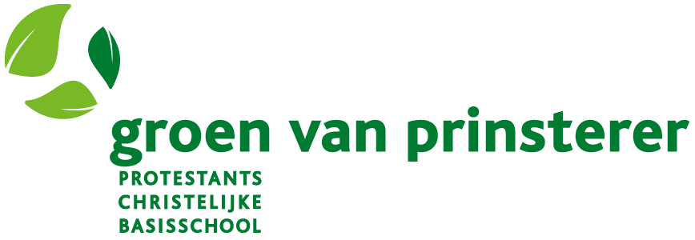



Op de **Groen van Prinstererschool** zoeken wij

zo snel mogelijk, maar uiterlijk per 1 december 2024, een

**Leerkracht groep 4**

**0,575 fte ( 3 dagen)**

De Groen van Prinsterer is een leuke, kleine school waar we met een hecht team werken aan goed onderwijs voor onze leerlingen. Op onze school kun je voor de leerlingen écht het verschil maken!

* Ben je op zoek naar een nieuwe uitdaging en wil je alles uit leerlingen halen?
* Wil je een bijdrage leveren aan ons motto ‘Op de Groen kun je groeien!’
* Zoek je een team dat er echt samen voor gaat?

Neem dan contact met ons op!

We zoeken

* een enthousiaste leerkracht die op maandag, dinsdag en woensdag kan werken.
* een teamspeler die graag goed samenwerkt
* een leerkracht die schoolontwikkeling belangrijk vindt
* een leerkracht die bekend is met de Kanjertraining (en misschien zelfs geschoold)
* een leerkracht die niet snel uit het veld geslagen is als het soms wat anders loopt

Wij bieden

* Een kleine groep 4 met zo’n 16 leerlingen
* een collegiaal team met het motto: ‘We doen het samen’
* een school met veel aandacht voor passend onderwijs
* een school die werkt met Snappet in groep 4-8
* een school waar iedereen elkaar kent

Onze kernwaarden:Veiligheid & Respect, Plezier, Samen, Vertrouwen, Ontwikkelen & Ontdekken

De **Groen van Prinstererschool** is één van de twaalf basisscholen van SCOPE scholengroep, het grootste onderwijsbestuur van Alphen aan den Rijn. Binnen SCOPE is er veel ruimte voor ontwikkeling. Op **www.scopescholen.nl** vind je alles wat je wil weten over SCOPE scholengroep.

**Meer informatie?**

Wil je meer weten over deze vacature neem dan contact op met de directie van de school: Annemiek Nanninga, teamleider (06-25062638) of Karin Bakker, directeur (06-44847461)

Een afspraak maken om een kijkje te nemen in onze mooie school, kan natuurlijk ook. We geven graag een rondleiding.

Ben je geïnteresseerd en gemotiveerd voor deze leuke baan? Stuur dan je sollicitatiebrief en cv uiterlijk 6 oktober 2024 naar Meesterbaan. Kort daarna zullen de sollicitatiegesprekken plaatsvinden, we hopen je dan te zien!